Лабораторная работа 4.

EIGRP

1. Практическая часть

Задание 1.

Соберите топологию, указанную на рисунке 1.

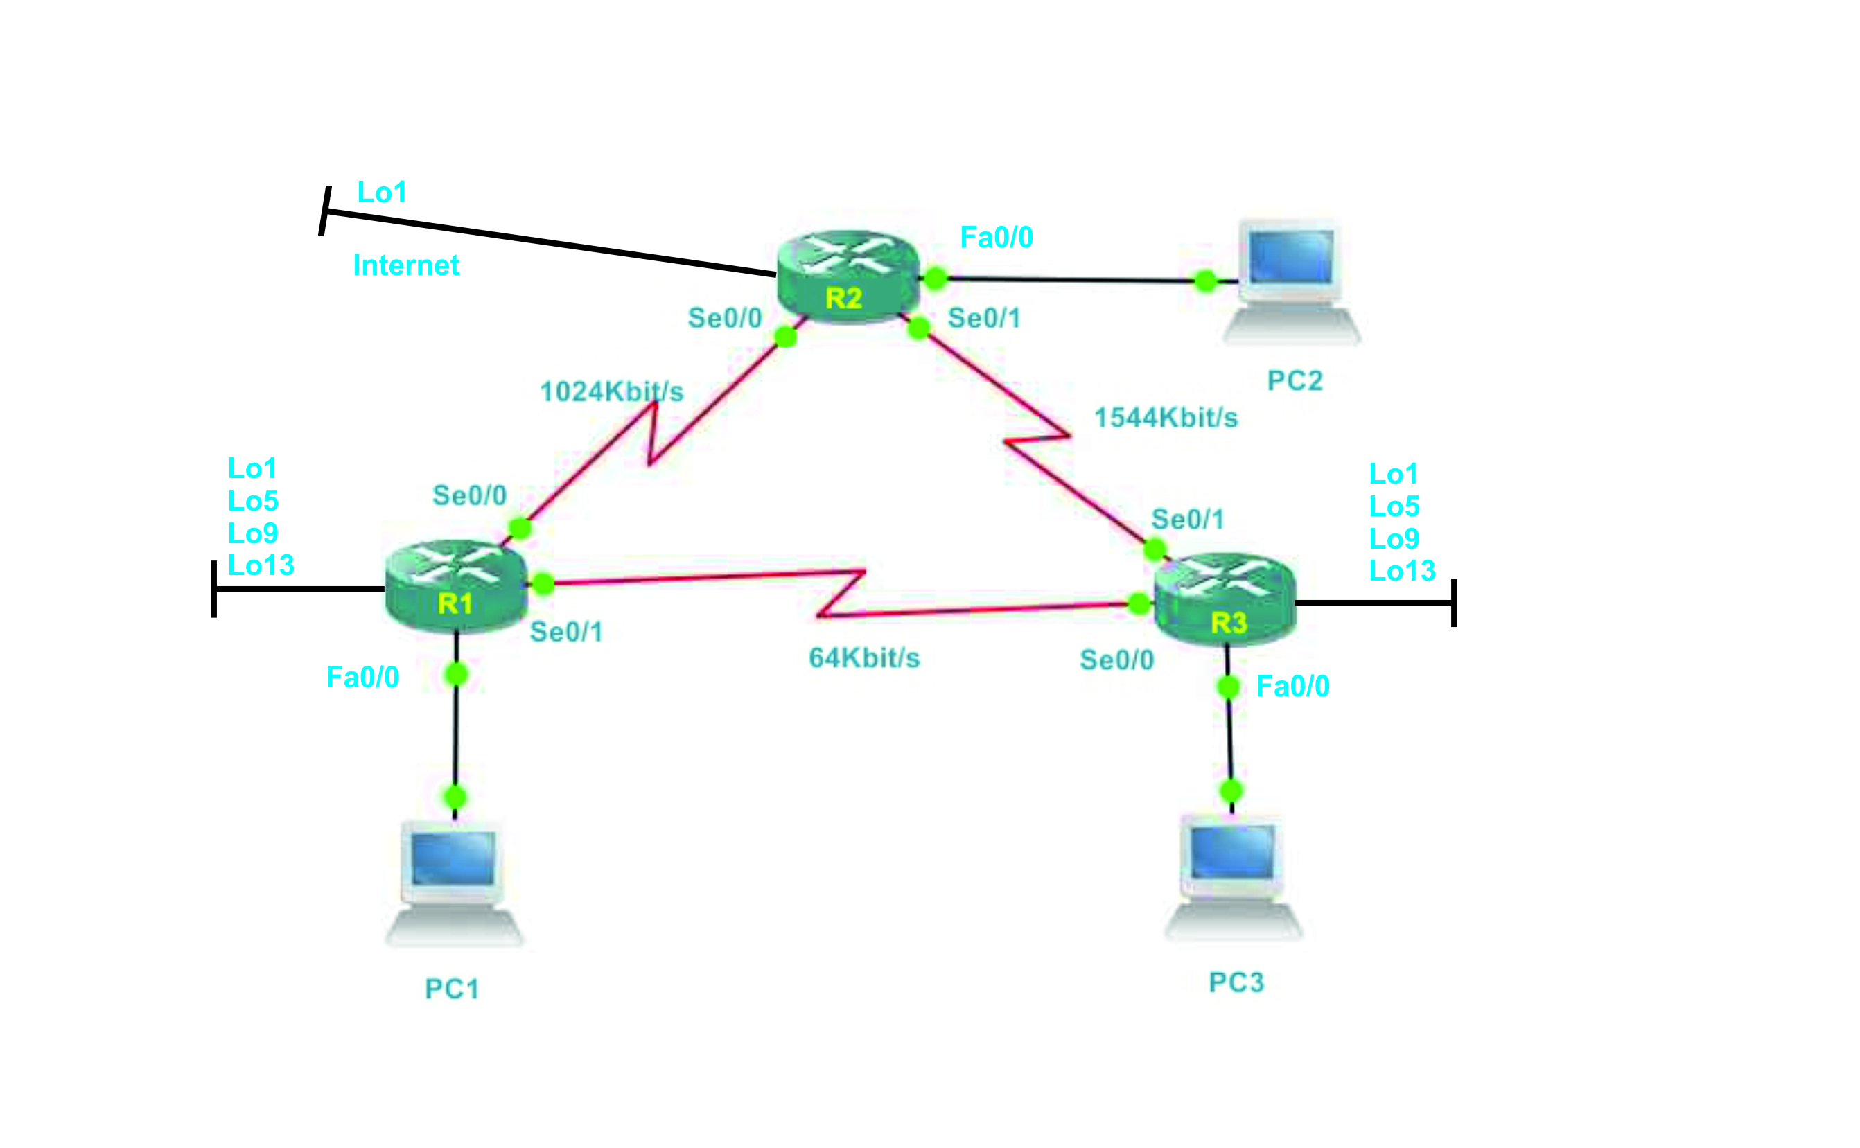

Рисунок 1

Задание2.

Проведите базовую настройку роутеров:

1. Задайте имя хоста

hostname R1

1. Настройте приветственный баннер

***banner motd ^Warning Router access only granted users^***

1. Защите паролем консольное подключение
2. Защитите паролем VTY сессии с 0 15
3. Включите сервис базового шифрования паролей

Service password-enqription

1. Задайте шифрованный пароль для активации enable режима
2. Установите синхронный вывод для консоли и VTY сессий 0 15.
3. Настройте **logging synchronous**, чтобы сообщения от консоли не могли прерывать ввод команд.
4. Настройте таймаут telnet сессии 5 минут.

***exec-timeout 5 0***

1. Отключите автоматически поиск DNS серверов

no ip domain-lookup

Задание 3.

1. Настройте все сетевые интерфейсы, согласно адресному плану (табл. 1)
2. Для всех интерфейсов сделайте подписи (комментарии) куда уходит линк из этого интерфейса. Для этого используется команды description, в режиме конфигурации интерфейса.

Таблица 1. Адресный план.

|  |  |  |  |  |
| --- | --- | --- | --- | --- |
| Устройство | Интерфейс | IP адрес | Маска подсети | Шлюз по умолчанию |
| R1 | Fa 0/0 | 192.168.1.1 | 255.255.255.0 |  |
|  | Serial 0/0 | 192.168.12.1 | 255.255.255.252 |  |
|  | Serial 0/1 | 192.168.13.1 | 255.255.255.252 |  |
|  | Loopback1 | 192.168.11.1 | 255.255.255.252 |  |
|  | Loopback5 | 192.168.11.5 | 255.255.255.252 |  |
|  | Loopback9 | 192.168.11.9 | 255.255.255.252 |  |
|  | Loopback13 | 192.168.11.13 | 255.255.255.252 |  |
| R2 | Fa 0/0 | 192.168.2.1 | 255.255.255.0 |  |
|  | Serial 0/0 | 192.168.12.2 | 255.255.255.252 |  |
|  | Serial 0/1 | 192.168.23.1 | 255.255.255.252 |  |
|  | Loopback1 | 192.168.22.1 | 255.255.255.252 |  |
| R3 | Fa 0/0 | 192.168.3.1 | 255.255.255.0 |  |
|  | Serial 0/0 | 192.168.13.2 | 255.255.255.252 |  |
|  | Serial 0/1 | 192.168.23.2 | 255.255.255.252 |  |
|  | Loopback1 | 192.168.33.1 | 255.255.255.252 |  |
|  | Loopback5 | 192.168.33.5 | 255.255.255.252 |  |
|  | Loopback9 | 192.168.33.9 | 255.255.255.252 |  |
|  | Loopback13 | 192.168.33.13 | 255.255.255.252 |  |
| PC1 | NIC | 192.168.1.3 | 255.255.255.0 | 192.168.1.1 |
| PC2 | NIC | 192.168.2.3 | 255.255.255.0 | 192.168.2.1 |
| PC3 | NIC | 192.168.3.3 | 255.255.255.0 | 192.168.3.1 |

Для serial интерфейсов обязательно настроить на конце DCE параметр clock rate, приблизительно равным скоростям указанным на схеме, например для 64 Kbit/s (64000), для 1024 Kbit/s (1000000), для 1544 Kbit/s (1300000). Выяснить какая сторона serial линка является DCE можно с помощью команды **show controllers serial *номер_контроллера***

Внимание!

Включение debug режима протокола IEGRP (видеть посылки апдейтов информации маршрутизации): **debug ip eigrp**

Включение debug режима самого процесса маршрутизации (видеть добавление и удаление маршрутов в таблицу маршрутизации): **debug ip protocols**

Включение debug режима создания/разрыва связанностей между соседями **eigrp log-neighbor-changes** (данная команда применяется в режиме конфигурации нужного вам eigrp процесса).

Включение debug режима алгоритма dual FSM, чтобы посмотреть, как же он все таки подключает резервные маршруты, командой **debug eigrp fsm**.

Отключение всех debug режимов: **undebug all.**

Задание 4.

Настройка процесса маршрутизации

1. На всех роутерах настроить маршрутизацию EIGRP для всех активных интерфейсов.
2. Интерфейсы, за которыми нет маршрутизаторов сделать пассивными для процесса EIGRP.
3. Проверить таблицы маршрутизации на роутерах R1, R2 и R3. Обратите внимание на то, что в таблицах маршрутизации присутствуют маршруты с интерфейсами выхода Null0, являющимися дочерними маршрутами.
4. Примените на всех маршрутизаторах в режиме конфигурации процесса eigrp 1, команду **eigrp log-neighbor-changes**, которая будет, выводит в консоль информацию о разрыве и создании соседских смежностей.
5. Введите на всех маршрутизаторах команду **no auto-summary**. Обратите внимание, что после отключения авто суммирования маршрутов в главных сетевых границах, соседские отношения установившиеся между роутерами, будут разорваны и созданы вновь.

Вывод будет примерно таким:

21:29:11: %DUAL-5-NBRCHANGE: IP-EIGRP 1: Neighbor 192.168.12.1 (Serial0/0) is down: summary configured

21:29:11: %DUAL-5-NBRCHANGE: IP-EIGRP 1: Neighbor 192.168.12.1 (Serial0/0) is up: new adjacency

Так же маршруты с интерфейсами выхода Null0 должны исчезнуть. В отчете лабораторной работе надо это показать.

1. Проверить связь между PC1 и PC 3, так же между PC1 и PC2, она должна быть успешной.
2. Проверьте наличие соседей на каждом из маршрутизаторов, командой **show ip eigrp neighbors**. Для каждого их них должно быть два соседа.

Задание 5.

Изучение стандартных метрик EIGRP и оптимизация маршрутов.

1. На роутере R1, R2 и R3 с помощью команды show ip route проверьте метрики EIGRP маршрутов. Данные выводы надо сохранить, для дальнейшего сравнения.
2. На роутере R1 с помощью команды bandwidth в режиме конфигурации интерфейсов изменить пропускную способность согласно реальной указанной на схеме.

*Примечание: по умолчанию пропускная способность интерфейса 1544Kbit/s (рис. 2), что соответствует линку T1, но никак не реальным скоростям указанным на схеме.*

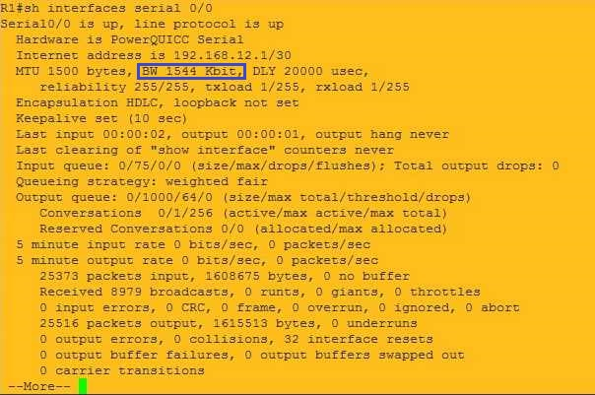

Рисунок 2.

Пример:

R1(config)# **interface s0/0**

R1(config-if)# **bandwidth 1024**

R1(config-if)# **interface s0/1**

R1(config-if)# **bandwidth 64**

Разумеется пропускную способность надо менять на обоих сторонах линка.

1. На роутере R1, R2 и R3 с помощью команды show ip route проверьте метрики EIGRP маршрутов. Сравнить их с выводом таблиц маршрутизации полученных в 1-ом пункте. Если все правильно, то показатели должны были вырасти.

Задание 6.

Изучение таблицы топологии.

1. На роутере R3 выполнить команду **show ip eigrp topology**. Для маршрута 192.168.12.0/30 должен существовать один приемник (Sucсessor) и один выполнимый приемник ([Feasible Successor](javascript:top.popup('pglossary','cg9630550867');)). Приемник это маршрут с меньшим значением FD (композитной метрики), тот, что с большим это выполнимый приемник, то есть резервный маршрут. Который добавится в таблицу маршрутизации, только после того, как станет не доступен маршрут с меньшей метрикой.
2. Активируйте подробный вывод обмена пакетами протокола EIGRP, с помощью команды **debug ip eigrp**.
3. Отключите интерфейс serial 0/1, являющийся интерфейсом выходы для основного маршрута (приемник). Проанализируйте вывод в консоли прокола EIGRP. Основной маршрут (приемник) стал недоступным и в качестве приемника назначается выполнимый приемник (резервный маршрут), который мы видели в выводе команды **show ip eigrp topology** в первом пункте. Разумеется, больше выполнимого приемника ([Feasible Successor](javascript:top.popup('pglossary','cg9630550867');)) у маршрута 192.168.12.0/30 в выводе команды **show ip eigrp topology**, уже не будет**.**
4. Проверьте таблицу маршрутизации, в ней должно было произойти изменение, маршрут для сети 192.168.12.0/30 был изменен на резервный, который мы наблюдали в первом пункте в выводе таблицы топологии.
5. Включите интерфейс serial 0/1, и проанализируйте вывод в консоли прокола EIGRP. Так как данный интерфейс снова включен, то и маршрут через него тоже доступен, а так как он более приоритетный, то резервный маршрут на данный момент являющийся основным снова станет резервным. То есть в таблице топологии до сети 192.168.12.0/30 кроме приемника появится выполнимый приемник (маршрут ставший основным в 3 и 4 пункте).
6. Проверьте таблицу маршрутизации ее вид должен вернуться к пункту 1.

Задание 7.

Включение дополнительных метрик EIGRP.

1. Зайти на маршрутизатор R1 и выполнив команду show ip protocols проверить какие метрики используются проколом EIGRP по умолчанию, вывод будет аналогичен рисунку 3:

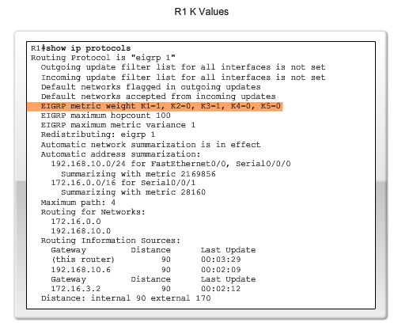

Рисунок 3.

1. Сохранить для последующего сравнения вывод команды show ip route на роутерах R1, R2 и R3.
2. На роутере R1 изменить множитель метрики, отвечающий за роль пропускной способности в расчете композитной метрики, командой **metric weights 0 200 0 1 0 0**

Обратите внимание, что появиться сообщение, о том, что связанность со соседями разорвана

**1d01h: %DUAL-5-NBRCHANGE: IP-EIGRP 1: Neighbor 192.168.13.2 (Serial0/1) is down: K-value mismatch**

**1d01h: %DUAL-5-NBRCHANGE: IP-EIGRP 1: Neighbor 192.168.12.2 (Serial0/0) is down: K-value mismatch**

1. Примените команду **metric weights 0 200 0 1 0 0** на роутерах R2 и R1.
2. Сравните вывод команды show ip route с них с аналогичным выводом, до изменения метрики K1, композитная метрика у EIGRP маршрутов должна сильно увеличиться.

Задание 8.

Настройка ручной суммаризации

1. На маршрутизаторе R1 и R3 просуммировать сети анонсируемые Loopback интерфейсами и запустить их распространение EIGRP протоколом.

Аналогично примеру для маршрутизатора R3:

R3(config)# **interface s0/0**

R3(config-if)# **ip summary-address eigrp 1 192.168.33.0 255.255.255.240**

R3(config-if)# **exit**

R3(config)# **interface s0/1**

R3(config-if)# **ip summary-address eigrp 1 192.168.33.0 255.255.255.240**

Обратите внимание, что данная команда должна вводиться на всех интерфейсах анонсирующих eigrp процесс с номером 1

1. Проверьте таблицы маршрутизации роутеров R1, R2 и R3. В них должны будут появиться новые маршруты.

Задание 9.

Настройка распространения статического маршрута по умолчанию

1. На роутере R2 настройте маршрут по умолчанию с интерфейсом выхода Loopback1
2. В режиме настройки EIGRP, на нем же выполните команду **redistribute static**.
3. Проверьте, что маршрут по умолчанию распространился на роутера R1b R2.

Задание 10.

Настройка пропускной способности для трафика EIGRP.

1. Для линка между R1 и R2 настройте максимальный процент использования пропускной способности линка в 75 %, для чего выполните команду **ip bandwidth-percent eigrp 1 75**, на соответствующих интерфейсах.
2. Для линка между R1 и R3 настройте максимальный процент использования пропускной способности линка в 35 %, для чего выполните команду **ip bandwidth-percent eigrp 1 35**, на соответствующих интерфейсах.
3. Проверьте данную настройку просмотрев running-config на маршрутизаторах. Разумеется, настройка будет находиться в секциях соответствующих интерфейсов.

Задание 11.

Изменение таймеров отсылки Hello пакетов для уменьшения количества служебного трафика.

1. С помощью команды **show ip eigrp interfaces detail** проверьте умолчательные hello и hold-time интервалы, они должны быть 5 и 15 секунд соответственно.
2. Для линка между R1 и R2 выставите hello и hold-time интервал равными 30 и 90 соответственно, командами, в режиме конфигурации интерфейсов serial 0/0 на роутерах R1 и R2.

**ip hello-interval eigrp 1 30**

**ip hold-time eigrp 1 90**

1. Для линка между R3 и R1 выставите hello и hold-time интервал равными 45 и 135 секунд соответственно, командами, в режиме конфигурации интерфейсов serial 0/0 на роутерах R2 и R3.
2. Проверьте правильность настроек командой **show ip eigrp interfaces detai**l. Если все настроено правильно разрыва соседских смежностей и потери маршрутов не будет.

Задание 12.

Настройка проверки подлинности пакетов содержащих информацию маршрутизации с шифрованием парольной фразы md5 между роутерами R1 и R2.

1. На роутере R1 зайти в глобальный режим конфигурации и создать именованную цепочку ключей. Цепочка ключей содержит один или более ключей аутентификации:

**R1(config)#key chain *R1R2***

1. Активировать ключ номер 1:

**R1(keychain)#key *1***

3. Задать ему парольную фразу cisco1  
 **R1(keychain-key)# key-string *cisco1***

4. На интерфейсе serial 0/0 роутера R1 активизировать использование ключевой цепочки R1R2

**R1(config-if)# ip authentication key-chain eigrp 1 R1R2**

5. Настроить отсылку зашифрованных парольных фраз для аутентифкации EIGRP с помощью алгоритма md5 на интерфейсе serial 0/0 роутера R1

**R1(config-if)# ip authentication mode eigrp 1 md5**

1. На роутере R2 зайти в глобальный режим конфигурации и создать именованную цепочку ключей. Цепочка ключей содержит один или более ключей аутентификации:

**R2(config)#key chain *R1R2***

1. Активировать ключ номер 1:

**R2(keychain)#key *1***

8. Задать ему парольную фразу cisco1  
 **R2 (keychain-key)# key-string *cisco1***

9. На интерфейсе serial 0/0 роутера R1 активизировать использование ключевой цепочки R1R2

**R2(config-if)# ip authentication key-chain eigrp 1 R1R2**

10. Настроить отсылку зашифрованных парольных фраз для аутентификации EIGRP с помощью алгоритма md5 на интерфейсе serial 0/0 роутера R2

**R2 (config-if)# ip authentication mode eigrp 1 md5**

На роутере R2 и R1 включите режим расширенного вывода работы протокола EIGRP, командой **show ip eigrp interfaces detail** и проверьте, что между ними ходят обновления информации маршрутизации, подтвержденные парольной фразой зашифрованной с помощью алгоритма md5.

1. Вопросы
2. В чем заключаются преимущества объединения маршрутов?
3. Почему при настройке таймеров EIGRP необходимо настраивать значение времени удержания равным или больше интервала приветствия?
4. Почему столь важно настраивать аутентификацию для EIGRP?
5. Приведите в качестве сравнения, чем отличается протокол RIP от EIGRP, как в по работе так и в особенностях конфигурации.